МИНИСТЕРСТВО ОБРАЗОВАНИЯ И НАУКИ РФ

**НОВОСИБИРСКИЙ ГОСУДАРСТВЕННЫЙ УНИВЕРСИТЕТ**

ФАКУЛЬТЕТ ИНФОРМАЦИОННЫХ ТЕХНОЛОГИЙ

Отчет по лабораторной работе №2

по курсу «Основы теории управления»

**ВВЕДЕНИЕ В ПРОГРАММНУЮ СРЕДУ SCILAB**

**(вариант №1)**

**Выполнил:** студент 3-го курса гр. 17208

Гафиятуллин А.Р

Новосибирск, 2020

1. **ЦЕЛИ РАБОТЫ:**

Познакомиться с базовыми возможностями среды Scilab.

1. **ХОД РАБОТЫ:**

**1.1.**



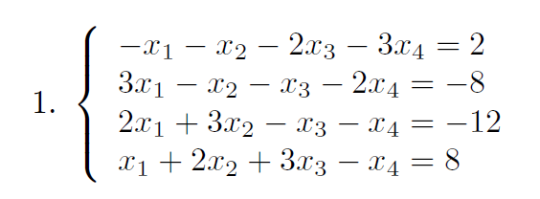

**Решение:**

A = [-1 -1 -2 -3; 3 -1 -1 -2; 2 3 -1 -1; 1 2 3 -1];

b = [2; -8; -12; 8];

x = linsolve(A, -b);

disp(x);

printf("Проверка:\nA * x = ");

disp(A * x);

printf("\n b = ");

disp(b);

**1.2.**



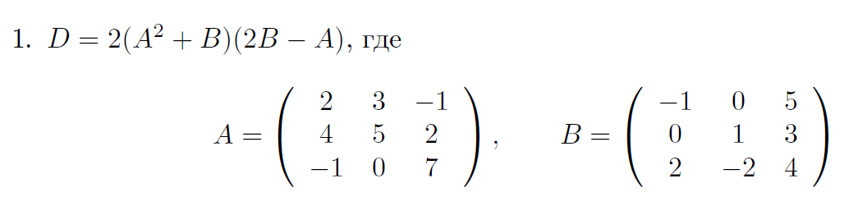

**Решение:**

A = [2 3 -1; 4 5 2; -1 0 7];

B = [-1 0 5; 0 1 3; 2 -2 4];

D = (A * A + B) * (B * 2 - A) * 2;

if det(D) <> 0 then

printf("D^(-1) = ")

C = inv(D);

disp(C);

printf("Проверка:\nD * D^(-1) = ");

disp(D * C);

printf("Проверка:\nD^(-1) * D = ");

disp(C * D);

end

**2.1.**



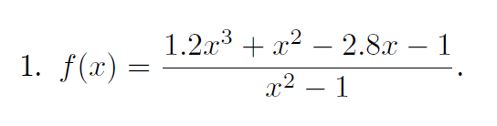

**Решение:**

x = -10:0.01:10;

y = (1.2 * x .^ 3 + x .^2 - 2.8 * x - 1) ./ (x .^2 - 1)

plot(x, y)

**График:**

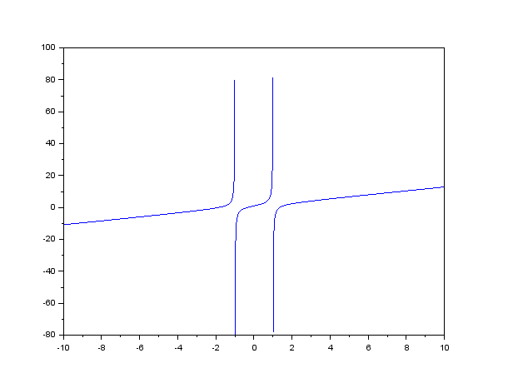

**2.2.**



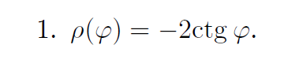

**Решение:**

fi = 0.01:0.01:2 * %pi;

ro = -2 * cotg(fi);

polarplot(fi, ro)

**График:**

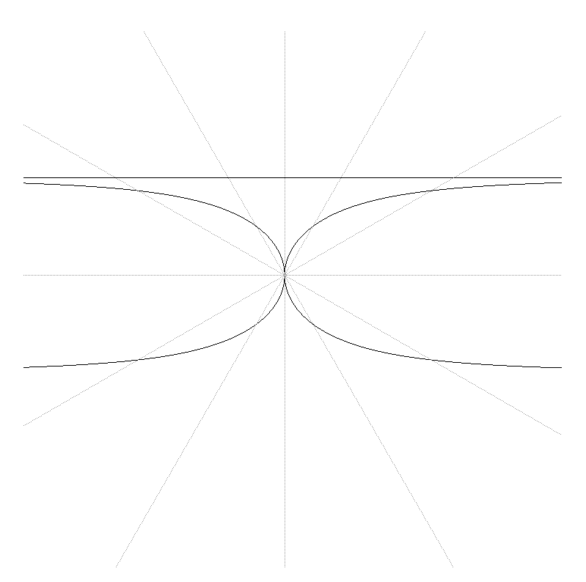

**3.1.**

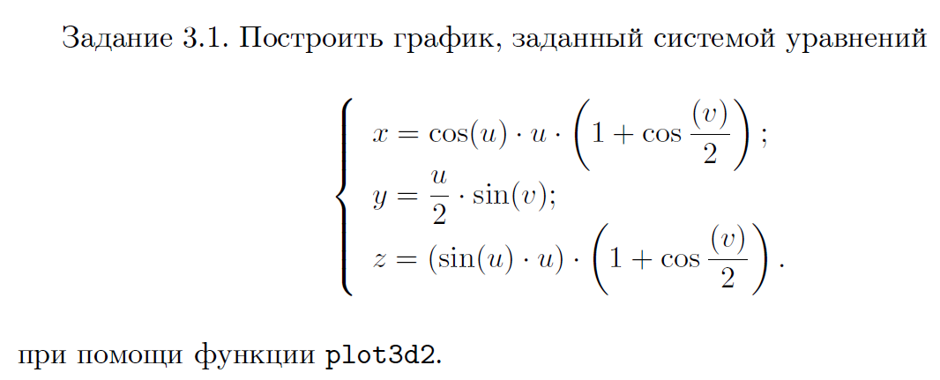

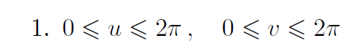

**Решение:**

u = linspace(0, 2 * %pi);

v = linspace(0, 2 * %pi);

x = (cos(u) .* u)' * (cos(v ./ 2) + 1);

y = (u ./ 2)' * sin(v);

z = (sin(u) .* u)' * (cos(v ./ 2) + 1);

plot3d2(x, y, z)

**График:**

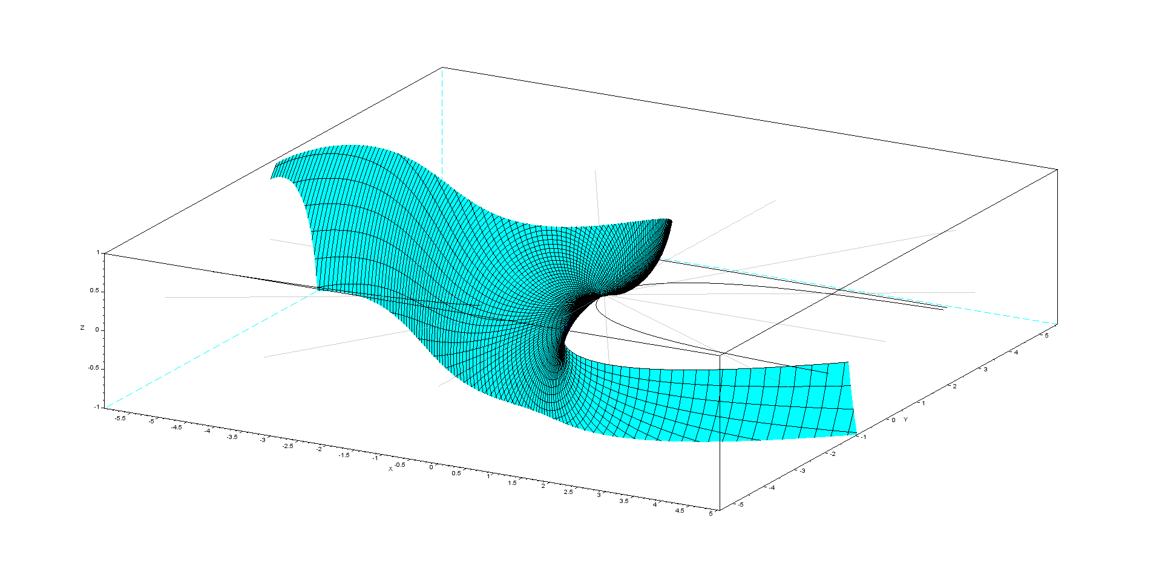

**3.2.**

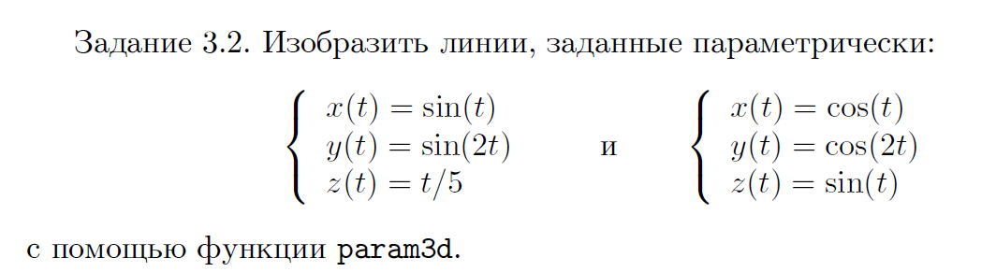

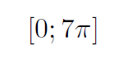

**Решение для 1-ой системы:**

t = 0:0.01:7 * %pi;

x = sin(t);

y = sin(2 * t);

z = t / 5;

param3d(x, y, z)

**График 1-ой системы:**

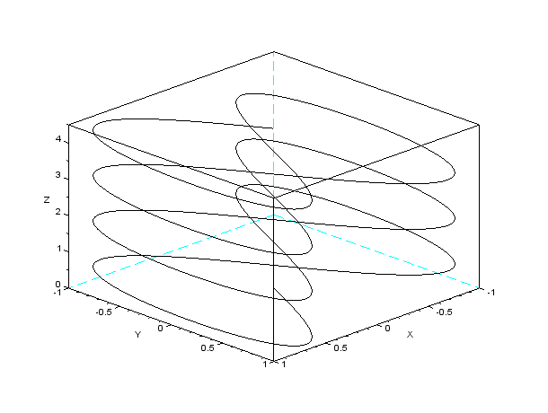

**Решение для 2-ой системы:**

x = cos(t);

y = cos(2 * t);

z = sin(t);

param3d(x, y, z)

**График 2-ой системы:**

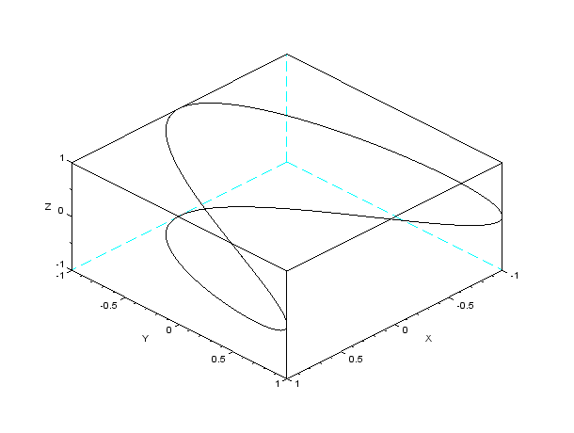

**4.1.**

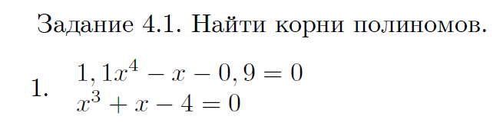

**Решение:**

printf("Корни первого многочлена:");

x = roots(poly([-0.9 -1 0 0 1.1], 'x', 'c'));

disp(x);

printf("Проверка:");

disp(1.1 * x.^4 - x - 0.9);

printf("Корни второго многочлена: ");

x1 = roots(poly([-4 1 0 1], 'x', 'c'));

disp(x1);

printf("Проверка:");

disp(x1.^3 + x1 - 4);

**5.1.**

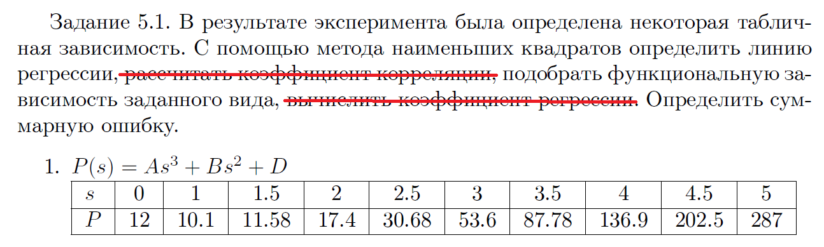

**Решение:**

// P = As^3 + Bs^2 + D

function zr = G(c, s)

zr = s(2) - c(1) * s(1)^3 - c(2) * s(1)^2 - c(3)

endfunction

c = [0; 0; 0];

x = [0 1:0.5:5];

y = [12 10.1 11.58 17.4 30.68 53.6 87.78 136.9 202.5 287];

z = [x; y];

disp("P = As^3 + Bs^2 + D коэффициенты и ошибка:")

[a, err] = datafit(G, z, c);

disp(a);

disp(err);

// график данных:

plot2d(x, y)

p = a(1) * x.^3 + a(2) * x.^2 - a(3);

plot2d(x, p);

// Линия регрессии через datafit

function zr = P(c, s)

zr = s(2) - c(1) - c(2) * s(1)

endfunction

с = [0; 0];

disp("P = As + B коэффициенты и ошибка через datafit:")

[a, err] = datafit(P, z, c);

disp(a);

disp(err);

// Линия регрессии через reglin

disp("P = As + B коэффициенты через reglin:")

[a, b] = reglin(x, y);

disp(a);

disp(b);

**График:**

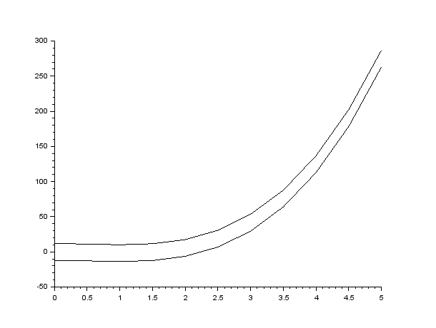

1. **ВЫВОДЫ:**

Познакомились с базовыми возможностями среды Scilab.

**P.S.**

Я в классе делал задания 4 и 5 с выводом на проектор, но меня не отметили, как получившего зачет за эту лабораторную работу. Я написал Вам письмо, но также не получил ответа. Поэтому пока не буду снимать скринкаст до выяснения причин.